淡江時報 第 1141 期
視障中心職涯座談 汪家慶解說心理師工作內容
學校要聞
【記者林曉薇淡水校園報導】為了讓學生對心理師這個職業更加認識，視障資源中心4月13日下午6時在B118舉辦「一起來談心-心理師的工作內容知多少?」職涯座談，由諮商心理師汪家慶主講，逾20人參與。

汪家慶一開始先以Google表單進行問答，題目包括是否聽過心理諮商師、是否愛唸書及心理師的學歷要求等，接著提到一般人對心理師的迷思與誤解，如「心理師都會讀心術」、「讀心理學不用碰到數學」或是「心理師都是在醫院工作」等，說明實際上的心理師並非如此。他指出「臨床心理師」及「諮商心理師」的差異，在於臨床心理師需要了解病患的心理病理，並為其做衡鑑，也會進行心理治療；諮商心理師則是透過談話幫助及釐清病人的困擾並提供建議，改善他們的狀況。

汪家慶接著說明，「心理師」不等於「心理醫師」，在美國區分得很詳細，如精神科醫師需要醫學系畢業及受過精神科專科訓練，非醫學系畢業的則是心理學家，但需要畢業於相關科系的博士學位及考取證照等；成為一個心理師的門檻之一，則是是否曾經有「幫助別人」或「被別人幫助」的經驗，因為這個工作在面對諮商對象時，需要有相似的經驗可以分享，當然也需要在心理相關科系的研究所主修諮商心理或臨床心理，完成一年的全職實習並考取相關證照。

公行4B彭卉妘表示，自己曾接觸過心理師，未來也想在這行業發展，覺得講師說得很詳細，如社會認知很容易混淆及誤解，透過這次的演講可以更詳細了解工作內容。
2022/04/16

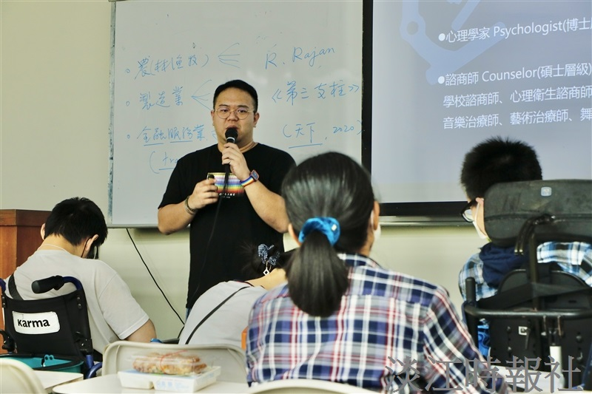
視障中心職涯座談，邀請諮商心理師汪家慶談心理師工作內容。（攝影／黃歡歡）

